加强肋理想的设计
为了克服壁厚大可能引起的问题，使用是一种可减少壁厚并能增加刚性的有效方法。
一般来说，部件的刚性可用以下方法增强
- 增加壁厚；
- 增大弹性模量（如加大增强纤维的含量）；
- 设计中考虑。
如果设计用的材料不能满足所需刚性，则应选择具有更大弹性模量的材料。简单的方法是增加塑料中增强纤维的含量。但是，在特定壁厚下，这种方法仅能使刚性呈线性增长。更有效的方法是使用经过优化设计的。由于惯性力矩增大，部件的刚性便会增大。在优化的尺寸时，不但要考虑工程设计应当考虑的问题，还应考虑与生产和外观有关的技术问题。
优化的尺寸
大的惯性力矩可很容易地通过设置又厚又高的来实现。但是对热塑性工程塑料，这种方法常会产生制品表面凹痕、内部空洞和翘曲等问题。而且，如果的高度过高，在负荷下结构将有可能膨胀。出于这种考虑，必须在合理比例内保持的尺寸（见图1）。
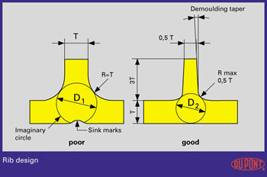
图1
为确保带的制品容易顶出，必须设计一个适当的脱模锥度（见图2）。
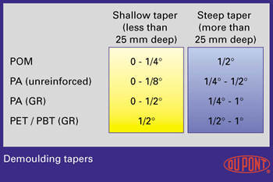
图2
防止材料堆积
对于表面要求非常高的组件，如汽车轮盖，的尺寸是非常重要的。正确的设计可以减少组件形成表面凹痕的可能，以提高组件的质量。的底部的材料积聚在图1所示的圆中。这个圆的大小与的尺寸相关，应该越小越好，这样才能减小或避免凹痕。如果圆太大，可能会形成内部空洞，制品的机械性能将会非常差。
减少底部的应力
如果给一个有的组件以负载，则的底部可能会产生应力。在这一部位如果没有圆弧，可能会产生非常高的应力集中（见图3），通常会导致组件的断裂和报废。补救措施是建立一个半径足够大的圆弧（图1），使肋底部建立更好的应力分布。
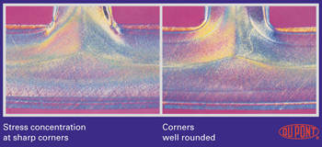
图3
但如果圆弧半径太大，也会增大上文提及的圆的直径，而导致上文已经提及的问题。
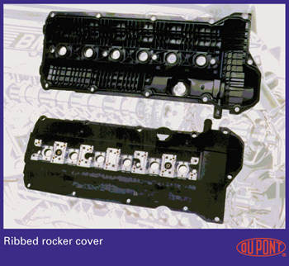
图4
在塑料设计中，十字结构是最好的，因为它能应付许多不同的负荷排列变化（图4）。正确设计的可承受预期应力的十字结构，可以确保在整个制品上的应力均匀分布。在的十字交叉处形成的节点（图5）代表材料的积聚，但可以将节点中心挖空,以防止产生问题。还必须注意，不要在交叉处和组件的边相交的地方形成材料积聚（图6）。
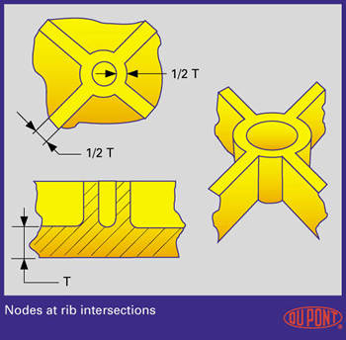
图5
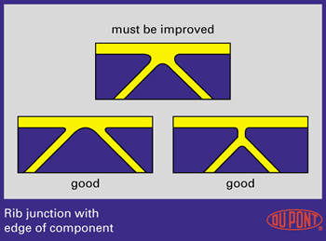 核对表 原材料比较 节约成本设计 浇口的位置 基本装配技术 材料选择 加强肋 公差 壁厚 焊接技术

窗体顶部

窗体底部

